ДОГОВОР
КОММЕРЧЕСКОЙ КОНЦЕССИИ
№ ______

г. Ростов-на-Дону « __ »__________20__ года

Общество с ограниченной ответственностью «Туристическая компания «Розовый слон» (ООО «ТК «Розовый слон»), именуемое в дальнейшем «Правообладатель», в лице Генерального директора Мкртчяна Алексана Мушеговича, действующего на основании Устава, с одной стороны, и_________________________________________________________ , именуемое в дальнейшем «Пользователь», в лице _____________________________________________________________________, действующего на основании _____________________, с другой стороны, совместно именуемые – Стороны, заключили настоящий Договор (далее – Договор) о нижеследующем:

1. ПРЕДМЕТ ДОГОВОРА
1.1. Согласно Договору Правообладатель предоставляет Пользователю, за вознаграждение, на указанный в Договоре срок право использовать в предпринимательской деятельности Пользователя комплекс принадлежащих Правообладателю исключительных прав, а именно: право на фирменное наименование «Розовый слон» и на товарный знак согласно свидетельству на товарный знак (знак обслуживания) №244915, которое отражено в Приложении №1 и является неотъемлемой частью Договора (далее – Комплекс исключительных прав).
1.2. Пользователь вправе использовать принадлежащий Правообладателю Комплекс исключительных прав в предпринимательской деятельности в сфере оказания туристических услуг на территории города ________________________________________________________________________________________________.
1.3. Срок действия настоящего Договора: с момента подписания и до истечения 1 (Одного) года с момента подписания Договора.
1.4. Пользователь обязуется регулярно, в течение срока действия Договора, покупать туристские туры операторов, указанных в Приложении №2, исключительно у Правообладателя.
1.4.1. Размер комиссионного вознаграждения и иные характеристики, выкупаемых Пользователем туристских туров Правообладателя, указаны в Приложении №2, которое является неотъемлемой частью Договора.
1.5. Расчеты между Сторонами по Договору могут осуществляться путем: безналичных перечислений на расчетный счет, в порядке зачета взаимных требований.
1.6. Во время действия Договора Пользователь пользуется Комплексом исключительных прав бесплатно, не уплачивая Вознаграждение Правообладателю.

2. ОБЯЗАННОСТИ СТОРОН
2.1. Правообладатель обязан:
а) передать Пользователю техническую и коммерческую документацию, предоставить иную информацию, необходимую Пользователю для осуществления прав, предоставленных ему по настоящему Договору, а также проинструктировать Пользователя и его работников по вопросам, связанным с осуществлением этих прав;
б) выдать Пользователю надлежащим образом заверенные копии;
в) оказывать Пользователю постоянное техническое и консультативное содействие, включая содействие в обучении и повышении квалификации работников;
г) предоставить Пользователю единую платформу (интернет-сайт) для продвижения услуг, а также собственную страницу на сайте – www.pinkelephant.ru ;
д) не предоставлять другим лицам Комплекс исключительных прав, аналогичных Договору, для их использования на закрепленной за Пользователем, согласно п. 1.2 Договора территории в городе\районе\населенном пункте, а также воздерживаться от собственной аналогичной деятельности на территории города\района\населенного пункта, указанного в п.1.2. Договора;
е) вести с Пользователем единою рекламную политику.
2.2. С учетом характера и особенностей деятельности, осуществляемой Пользователем по Договору, Пользователь обязуется:
а) использовать по своему усмотрению в любой форме, в рамках законодательства РФ, при осуществлении предусмотренной Договором деятельности Комплекс исключительных прав Правообладателя;
б) обеспечивать соответствие качества производимых им на основе Договора товаров, выполняемых работ, оказываемых услуг качеству аналогичных товаров, работ или услуг, производимых, выполняемых или оказываемых непосредственно Правообладателем;
в) оказывать покупателям (заказчикам) дополнительные услуги, на которые они могли бы рассчитывать, приобретая (заказывая) товар (работу, услугу) непосредственно у Правообладателя;
г) не разглашать секреты производства Правообладателя и другую полученную от него конфиденциальную коммерческую информацию;
д) информировать покупателей (заказчиков) наиболее очевидным для них способом о том, что он использует Комплекс исключительных прав Правообладателя в силу Договора;
е) отказаться от получения по договорам коммерческой концессии аналогичных прав у конкурентов (потенциальных конкурентов) Правообладателя;
ж) использовать только ту единую платформу (интернет-сайт) для продвижения своих услуг, которую предоставляет Правообладатель;
з) вести единую с Правообладателем рекламную политику;
и) использовать для работы с туристами договор реализации туристских услуг, проект которого предоставляется Правообладателем.

3. ОТВЕТСТВЕННОСТЬ СТОРОН
3.1. Стороны несут ответственность за неисполнение или ненадлежащее исполнение своих обязательств по Договору в соответствии с Договором и законодательством Российской Федерации.

4. ДЕЙСТВИЕ ДОГОВОРА
4.1. Договор вступает в силу с момента его подписания и действует в течение срока, указанного в п. 1.3 Договора.
4.1.1. Если ни одна из Сторон не позднее чем за 10 (десять) дней до окончанию срока, указанного в п 1.3. Договора не заявила о намерении расторгнуть Договор, то Договор считается пролонгированным на следующий календарный год.
4.2. Переход к другому лицу какого-либо исключительного права, указанного в п. 1.1 настоящего Договора, не является основанием для изменения или расторжения Договора. Новый правообладатель становится стороной Договора в части прав и обязанностей, относящихся к перешедшему исключительному праву.
4.3. В случае, если в период действия Договора истек срок действия исключительного права, пользование которым предоставлено по Договору, либо такое право прекратилось по иному основанию, Договор продолжает действовать, за исключением положений, относящихся к прекратившемуся праву.
4.4. Договор прекращает действие в случае:
4.4.1. Истечения срока, указанного в п. 1.3 Договора.
4.4.2. Объявления Правообладателя или Пользователя несостоятельным (банкротом).
4.4.3. Прекращения принадлежащих Правообладателю прав на Комплекс исключительных прав.
4.4.4. По взаимному соглашению сторон.
4.4.5. В иных случаях, предусмотренных законом.
4.5. Пользователь вправе требовать расторжения Договора в случае изменения Правообладателем своего фирменного наименования или коммерческого обозначения, права на использование которых входят в Комплекс исключительных прав.
4.5.1. В случае, если Пользователь не требует расторжения Договора, Договор действует в отношении нового фирменного наименования или коммерческого обозначения Правообладателя.

5. ЗАКЛЮЧИТЕЛЬНЫЕ ПОЛОЖЕНИЯ
5.1. Договор подлежит регистрации в установленном законом порядке.
5.2. Во всем ином, не урегулированном в Договоре, стороны будут руководствоваться нормами действующего законодательства Российской Федерации.
5.3. Настоящий Договор составлен в двух экземплярах, имеющих равную юридическую силу, по одному для каждой из сторон.

6. АДРЕСА, РЕКВИЗИТЫ И ПОДПИСИ СТОРОН:

Правообладатель: | Пользователь:
ООО Туристическая компания  «Розовый слон»  Адрес: 344022, г. Ростов н/Д, пр. Кировский, 92  Тел. : 8(863) 2994141, 2994633  ИНН 6163051620  р/с 40702810802910000122  в Филиале ОАО «Банк ВТБ»  в г. Ростове-на-Дону  кор./с 30101810300000000999  БИК 046015999  ОКПО 48253621 КФС 16  ОКОНХ 91620 КОПФ 65 | ______________________________  ______________________________  ______________________________  Тел. : _________________________  ИНН _________________________  р/с ___________________________  в ____________________________  ______________________________  кор./с _________________________  БИК __________________  ОКПО ________ КФС ____  ОКОНХ _______ КОПФ _____

Приложение №1
к Договору коммерческой концессии №____
от «___» ________ 20__ года.
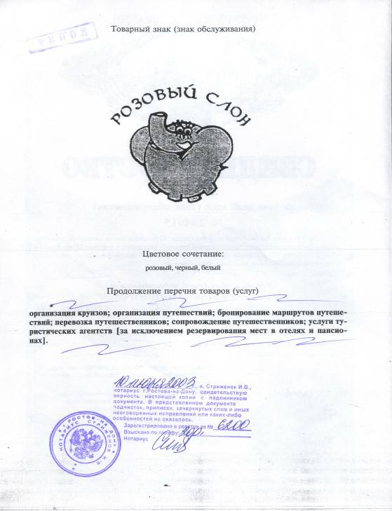

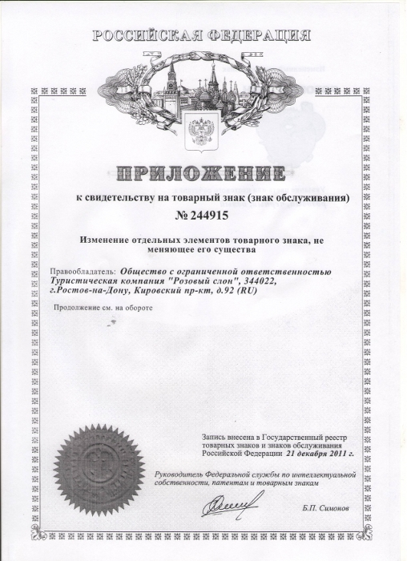

Приложение №2
к Договору коммерческой концессии №____
от «___» ________ 20__ года.

Перечень операторов, туры которых Пользователь обязуется приобретать у Правообладателя, а также размер комиссионного вознаграждения по всем направлениям данных операторов

ТУРОПЕРАТОР
Ай Ти ЭМ Групп ( ITM Group)
АЙСИЭС Тревел групп (ICS Travel Group)
АЙТИЭМ Групп (ITM group)
Аква Абаза
Акти тур (Actitour)
Амботис (Ambotis Travel)
Амиго С ( Amigo S)
Амиго турс ( Amigo Tours)
Анекс (Anex)
Арт Тур (Art Tour)
Астравел
Атлантис Лайн
АТОН
Бедсонлайн (Bedsonline)
Библио глобус
Библиоглобус ( Biblioglobus)
БиЭсАй Групп (BSI Group)
Бризлайн (Breeze Line)
БТА Тревел (BTA Travel)
Ван Тач Тревел( One Touch Travel)
Ванд Интернешнл ( VAND)
Веди тур (Vedi Tour )
Вест Тревел (West Travel)
ВИА МАРИС
Горки Город
Гранд Экспресс ( Grand Express)
Гуд тайм Тревел ( Good Time Travel)
ДВМ - ТУР
Дельфин
Джеттревел (Jettravel)
Европорт
Европорт (Evroport)
жемчужная река
Звездный путь
Здоровый мир-Сочи
ЗМ Сочи
Интурист
Инфлот
Инфлот( Inflot)
Инфофлот
Инфофлот
К М П Групп ( KMP Group)
Калита тур
Кандагар Групп
Карибский клуб
Карлсон туризм
Квинта тур (Quinta tour)
Клик Вояж ( Click Voyage)
Корал (Coral)
Криптон
Кру Клуб (Cruclub)
Круиз (Ростов)
Круизный дом МК
Кубань турист (Кипр)
Мальдивиана
Метрополис круиз
Мондиал
Море Тревел (More Trаvel)
Музенидис тревел (Mouzenidis Travel)
Мультитур
Невские Сезоны
Нид Тур( NeedTour)
Ориентал дискавери (Oriental Discovery)
Островок( Ostrovok.ru)
Пак Ворлд (Pac World)
Пак групп ( Pac Group)
Пакс
Пантеон (Panteon)
Пегас (Pegas)
Планета Сочи
Планета Тревел
РВБ Алеан
Ривьера Сочи
Роза ветров (Юг)
Росинтур (Rosintour)
Росюгкурорт
Русский экспресс
Русь Тур
Санмар (Sunmar)
Солвекс (Solvex)
Соломон Тур( Solomon Tour)
Спейс Тревел Space Travel
Спектрум (Spectrum)
Старый город
Тез тур (Teztour)
Туи (TUI)
Тур Экспресс ( Tour Express)
Тур экспресс (Tour express)
ТурТрансвояж
Турэтно
Флаинг Карпет ( Flying Carpet)
ХотелБук ( Hotelbook)
Хотелбук (Hotelbook)
Чайка тур
Чайна Тревел ( China Travel)
Элита Тревел ( Elite Travel)
Юнекс ( UNEX)

